متوسطة : فردي محمد المستوى:الرابعة متوسط
امتحان الفصل الثاني مارس2024
اختبار في مادة : العلوم الفيزيائية والتكنولوجيا المدة : ساعة ونصف
الصفحة 1/2
تابع اختبار مادة : العلوم الفيزيائية و التكنولوجيا.
اقتنى الوالد من أحد محلات الأجهزة المستعملة جهازاً لتسخين الماء (Cumulus) (وثيقة -3)، أخبره البائع بوجود مشكلتين في الجهاز.
- الأولى : أن به انسداداً سببه تجمع طبقة كلسية (CaCO₃).
- الثانية : يُسَبِبُ صدمة كهربائية عند لمس هيكله المعدني .
1- حسب رأيك ما سبب الخلل الكهربائي في الجهاز؟
2- اقترح حلاً للمشكلة الكهربائية.
3- حدّد المحلول الشاردي الواجب استعماله لإزالة الترسبات الكلسية.
4- أكمل معادلة التفاعل الكيميائي للتحول الحادث بين المحلول الشاردي و الترسبات الكلسية بالصيغة الشاردية.
CaCO_{3 ( s )} + (…….+……)_{(...)} (…..+…..)_{(...)} + ………_{(...)} + H₂O_{) l )}
5- أذكر الاحتياطات الأمنية الواجب اتخاذها عند التعامل مع المحاليل الكيميائية.

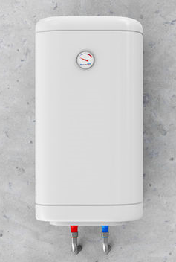

الصفحة2/2

